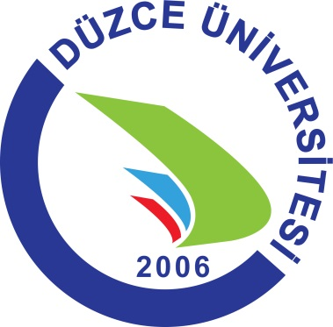

DÜZCE
ÜNİVERSİTESİ

2019 MALİ YILI
(KAYNAŞLI MESLEK YÜKSEKOKULU)
BİRİM FAALİYET RAPORU
Üst Yönetici: (Hüseyin BAYRAKTAR- YÜKSEKOKUL MÜDÜRÜ-7801)
Düzenleyen: (Erkan AYSAN- Bilgisayar İşletmeni-7826)
İÇİNDEKİLER
Birim Yönetici Sunuşu ……………………………………………………………………………………………………..3
Genel Bilgiler
Misyon ve Vizyon …………………………………………………………………………………………………………3-4
Yetki, Görev ve Sorumluluklar ………………………………………………………………………………………….3
İdareye İlişkin Bilgiler ………………………………………………………………………………………………………4
Fiziksel Yapı
Taşınmazların Dağılımı ………………………………………………………………………………………………….4-5
Kapalı Alanların Dağılımı…………………………………………………………………………………………………..5
Eğitim Alanları………………………………………………………………………………………………………………5-7
Sosyal Alanlar
Yemekhane, Kantin, Kafeterya, Toplantı ve konferans Salonu ……………………………………… 8-9
Hizmet ve Öğrenci Toplulukları Alanı ………………………………………………………………………… 10
Amber ve Arşiv alanı …………………………………………………………………………………………………… 10
Örgüt Yapısı ………………………………………………………………………………………………………………….11
Bilgi ve Teknolojik Kaynaklar
Teknolojik Kaynaklar ………………………………………………………………………………………………….11-12
Kütüphane Kaynakları ………………………………………………………………………………………………… 12
İnsan Kaynakları
Akademik Personel ………………………………………………………………………………………………… 13-14
İdari Personel ……………………………………………………………………………………………………………15-16
Sunulan Hizmetler
Eğitim –Öğretim Hizmet ve Ürünleri …………………………………………………………………………… 17
Öğrenci Sayıları ……………………………………………………………………………………………………… 17-19
Ulusal ve Uluslararası Kongre Katılım Desteği………………………………………………………………… 19
Ulusal ve Uluslararası Bilimsel Toplantılara İştirak Eden Akademik Personel Sayısı………19-21
Araştırma ve Geliştirme Alanındaki Başarılarımız…………………………………………………………20
Mali Bilgiler
Bütçe Giderleri ………………………………………………………………………………………………………… 22
Yurtiçi Geçici ve Sürekli Görev Yolluğu ………………………………………………………………………… 22
Doğalgaz Elektirik ve Haberleşme Giderleri ………………………………………………………………… 23
Performans Bilgileri
Faaliyet ve Proje Bilgileri ………………………………………………………………………………………………24
Bilimsel ve Sanatsal Faaliyetler …………………………………………………………………………………… 24
İndekslere Giren Hakemli Dergilerde Yapılan Yayınlar ……………………………………………………24
Akademik Personelin 2018 Yılında Aldığı Ödüller ……………………………………………………………24
Proje Bilgileri ……………………………………………………………………………………………………………… 24
Performans Değerlendirmesi
2019 Yılı Performans Gösterge Sonuçları Tablosu ……………………………………………………….. 25
Kurumsal Kabiliyet ve Kapasitenin Değerlendirilmesi
Güçlü ve Zayıf Yönler ………………………………………………………………………………………………… 28
Fırsatlar ……………………………………………………………………………………………………………………… 28
Tehditler ………………………………………………………………………………………………………………………28
Öneri ve Tedbirler …………………………………………………………………………………………………………29

BİRİM YÖNETİCİ SUNUŞU
Bilimsel ilerlemeler ülkelerin gelişmişlik düzeyi göstergesi olarak ilk sıralarda yerini almaya devam etmektedir. Bilimsel gelişme yeni teknolojilerin oluşmasında ve bunları ekonomik olarak katma değer katacak şekilde ürüne döndürülmesinde önemlidir. Bu durum bilimselliğe önem veren ülkeler için her alanda güçlerinin daha da artmasını sağlamaktadır. Bizim de ülke olarak bölge de söz sahibi olmak, gücümüzü daha da ilerileri taşımak için bilimsel ilerlemelere fırsatlar vermemiz ve özellikle bilimsel çalışmalarının evrenini oluşturan üniversitelerin desteklenmesi önemli olacaktır. Bu doğrultuda ilerleyen üniversitemiz her alanda bilimsel yaklaşımlara ağırlık vererek kendi alan ve bölgesinde durmadan gerekli çalışmaları yapmaktadır. Kaynaşlı MYO olarak üniversitemizin gittiği bu yoldan giderek bilimsel çalışmalara ağırlık veren bir okul olarak devam edecektir.
Okulumuz 2008 yılında 3 program 74 öğrenci ile eğitim öğretim hayatına başlamış, bugün 8 program 822 öğrenci ile yoluna devam etmektedir. Bilimsel yayınlar ve projeler ile kendinden söz ettiren okulumuz kültürel ve sosyal çalışmalara da ağırlık vererek çalışmalarını sürdürmektedir. Güçlü kadroları ve eğitim materyalleri ile öğrencilere en iyi şekilde eğitim vermektedir. Okulumuzda yapılan protokoller ve dışa dönük projeler ile de bölgeye fayda sağlayan üniversitenin bir parçası olmaya devam etmektedir.
Yüksekokulumuz, üstlendiği görevleri, geleceğimizin güvencesi gençlerimize çağdaş bir eğitim vererek yerine getirmekte, aklın ve bilimin ışığında; çalışkan, üretken değerler yetiştirmektedir. Hedefimiz, büyük bir heyecanla geldiğimiz bu noktadan sonra Yüksekokulumuzu, Türkiye’nin sayılı Meslek Yüksekokullarından biri yapmak olacaktır. Kaynaşlı Meslek Yüksekokulu’nun kuruluşunda bugüne kadar ki gelişmesinde desteklerini hiçbir zaman esirgemeyen Rektörümüz Prof.Dr.Nigar DEMİRCAN ÇAKAR ve özverili çalışmalarıyla, Üniversitemizin ve Yüksekokulumuzun değer üretmesine büyük katkı sağlayan tüm çalışma arkadaşlarıma teşekkürü bir borç bilirim. Saygılarımla.
- GENEL BİLGİLER
- Misyon ve Vizyon
Misyon
Atatürk ilke ve devrimlerine bağlı, çağdaş ve demokratik bir mesleki eğitim kurumu olarak; ülkenin gelişmesine ve çağdaş uygarlık seviyesine ulaşmasına katkı sağlayacak meslek insanları yetiştirmek, araştırma ve topluma hizmet alanlarında evrensel değerler üretmek, ulusal ve uluslararası düzeyde işbirlikleri kurmak, sürdürülebilir kalkınmaya öncülük etmektir.

Vizyon
Toplumsal ve sürdürülebilir kalkınma alanlarında disiplinler arası proje işbirlikleriyle öncü, eğitim-öğretim ve bilimsel gelişme alanlarında ulusal ve uluslararası düzeyde tanınan, çağdaş, yenilikçi, güvenilir, saygın ve tercih edilen bir mesleki eğitim kurumu olmak.
- Yetki, Görev ve Sorumluluklar

1. Çağdaş uygarlık ve eğitim-öğretim esaslarına dayanan bir düzen içinde, toplumun ihtiyaçları, kalkınma planları, ilke ve hedeflerine uygun eğitim-öğretim yapmak.
2. Yükseköğretim Kurulu tarafından yapılan plan ve programlar doğrultusunda, ülkenin ihtiyacı olan dallarda ve yeterli sayıda nitelikli mesleki eleman yetiştirmek.
3. Örgün eğitim yoluyla Kaynaşlı İlçesinin sosyal, kültürel ve özellikle sanayileşme alanında eğitilmesine katkıda bulunmak. Düzce çevresindeki sanayinin ihtiyaçlarına uygun mesleki elemanların yetişmesine ve bilgilerinin gelişmesine katkıda bulunmak, sanayi kuruluşlarının üretiminde artışı sağlayacak çalışma ve programlar yapmak, uygulamak ve yapılanlara katılmak, bununla ilgili kurumlarla işbirliği yapmak ve bölge sorunlarına çözüm üretmek.

- İdareye İlişkin Bilgiler
Fiziksel Yapı
Taşınmazların Dağılımı
Yerleşke Adı | Birim Adı | Açık Alan(m²) | Kapalı Alan(m²) | Toplam Alan (m²)
Konuralp Yerleşkesi | Rektörlük (Terasla ile birlikte)
 | Teknik Eğitim Fakültesi
 | Orman Fakültesi
 | Tıp Fakültesi
 | Mühendislik Fakültesi
 | Fen Edebiyat Fakültesi
 | Sosyal Tesisler-Öğrenci Yaşam Merkezi
 | Kapalı Spor Salonu
 | Kapalı Spor Alanları(Halı Saha-Tenis Kortu)
 | Tribünlü Futbol Sahası
 | Isı Merkezi
 | Atık su Arıtma Tesisi
 | Lojmanlar (3 Blok-36 Daire)
 | 15 Temmuz Demokrasi Meydanı Kantin Kafeterya Alanı
 | Sağlık Uygulama ve Araştırma Merkezi
 | Atatürk Kültür ve Eğitim Merkezi
 | Mehmet Akif Ersoy Kültür Merkezi
 | Yarı Olimpik Kapalı Yüzme Havuzu
 | Merkezi Araştırma Laboratuvarı(DÜBİT)
 | Deney Hayvanları Uygulama ve Araştırma Merkezi
 | Kreş
 | Teknopark Kuluçka Merkezi
 | Teknopark Yeni Kuluçka ve Yönetim Merkezi Binası
 | Hakime Erciyas Yabancı Diller Yüksekokulu
 | Ulaştırma Birimi Ofisi ve Otopark
 | TOPLAM
Eski Hastane Yerleşkesi | Sanat Tasarım Fakültesi  Ziraat ve Doğa Bilimleri Fakültesi
Düzce Yerleşkesi | Düzce Meslek Yüksekokulu
Akçakoca Yerleşkesi | Akçakoca M.Y.O. Akçakoca Trz. İşlt.Akçakoca Siyasal Bilgiler Fakültesi
Çilimli Yerleşkesi | Çilimli Meslek Yüksekokulu
Gölyaka Yerleşkesi | Gölyaka Meslek Yüksekokulu
Gümüşova Yerleşkesi | Gümüşova Meslek Yüksekokulu
Cumayeri Yerleşkesi | Dr.Engin PAK Cumayeri Meslek Yüksekokulu
Kaynaşlı Yerleşkesi | Kaynaşlı Meslek Yüksekokulu | - | 3525 | 3525
 | DAGEM |  | -
TOPLAM |  |  | - | 3525
GENEL TOPLAM |  |  | - | 3525

Düzce Üniversitesi Kapalı Alanların Dağılımı
Yerleşke Adı | Kapalı Alan Miktarı (m²) |  | Toplam Alan (m²)
 | Üniversite | Tahsis
Konuralp Yerleşkesi
Eski Hastane Yerleşkesi
Düzce Yerleşkesi
Akçakoca Yerleşkesi
Çilimli Yerleşkesi
Gölyaka Yerleşkesi
Gümüşova Yerleşkesi
Cumayeri Yerleşkesi
Kaynaşlı Yerleşkesi | 3525 | - | 3525
Yığılca(DAGEM)
TOPLAM | 3525 | - | 3525

Eğitim Alanları Derslikler

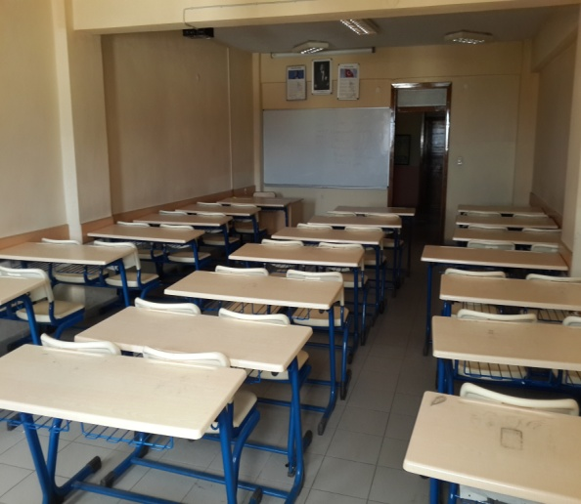
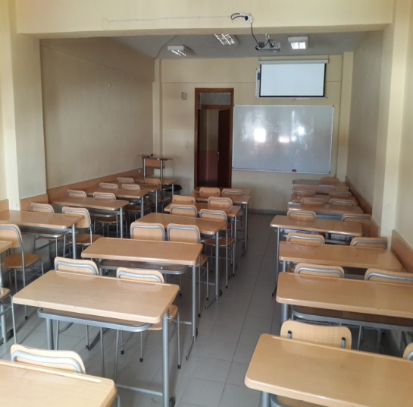

Eğitim Alanı | Amfi | Sınıf | Atölye | Laboratuvarlar |  |  | Toplam
 |  |  |  | Bilgisayar | Araştırma | Diğer
Kapasite 0-50 | - | 10 | 3 | 2 | 1 | 2 | 18
Kapasite 51-75 | - | - | - | - | - | - | -
Kapasite 76-100 | - | - | - | - | - | - | -
Kapasite 101-150 | - | - | - | - | - | - | -
Kapasite 151-250 | - | - | - | - | - | - | -
Kapasite 251+ | - | - | - | - | - | - | -
TOPLAM | - | 10 | 3 | 2 | 1 | 2 | 18

Eğitim Alanları Derslikler | Sayı | Toplam Alan  (m²)
Amfi | - | -
Sınıf | 10 | 500
Atölye | 3 | 300
Bilgisayar Laboratuvarı | 2 | 200
Araştırma Laboratuvarı | 1 | 100
Diğer Laboratuvarlar | - | -

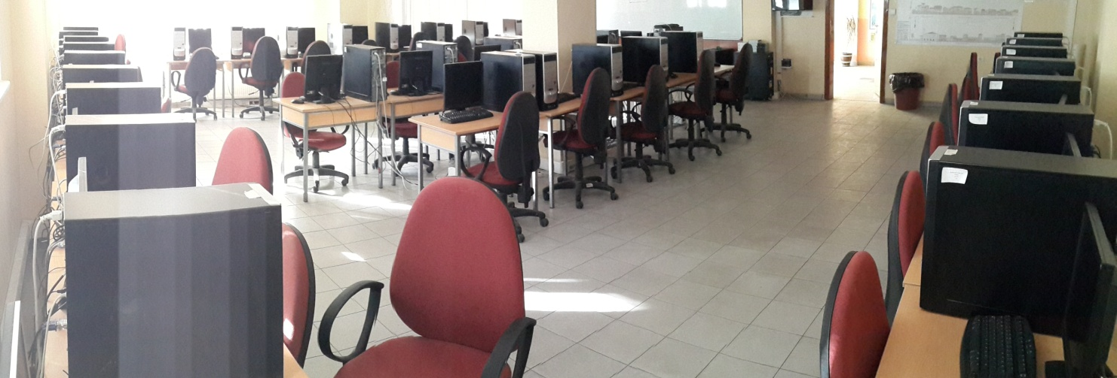
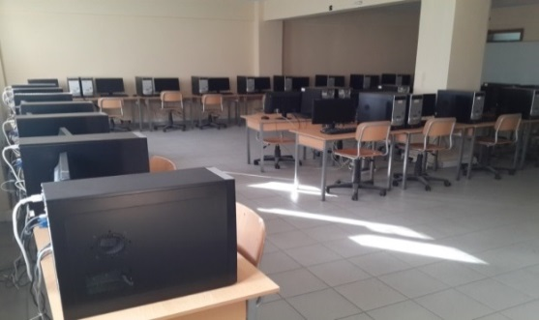
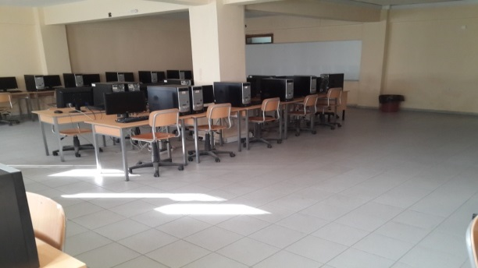

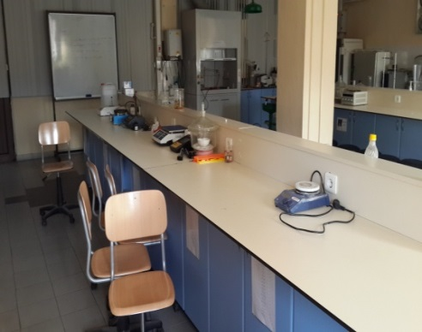
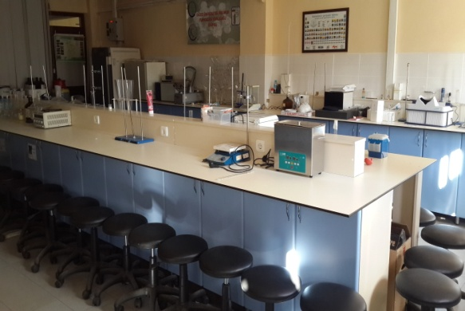
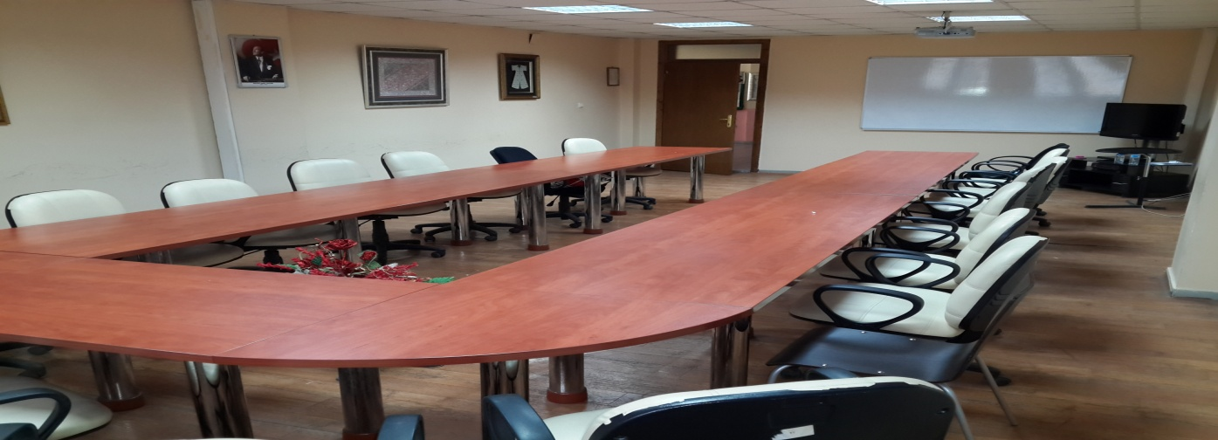

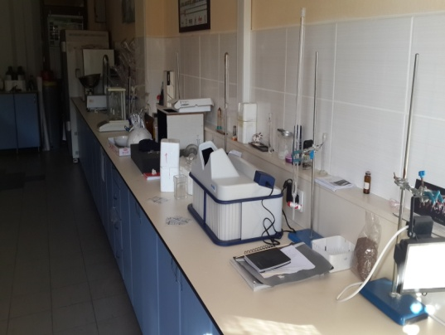
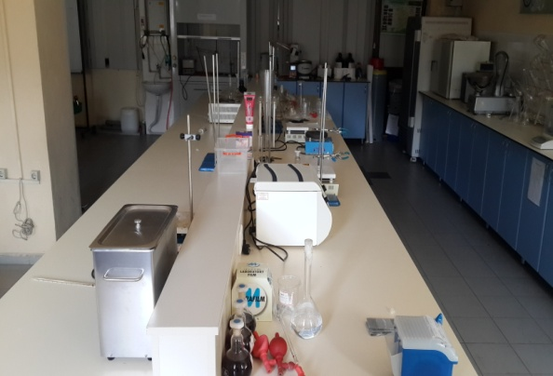

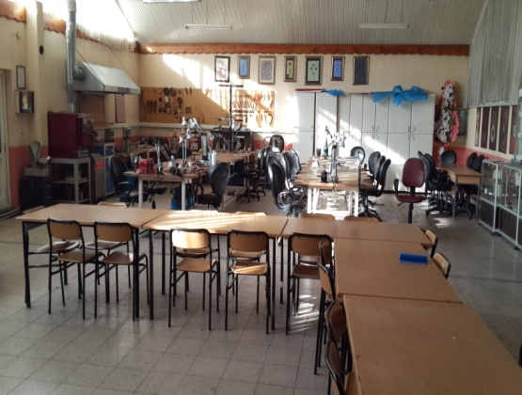
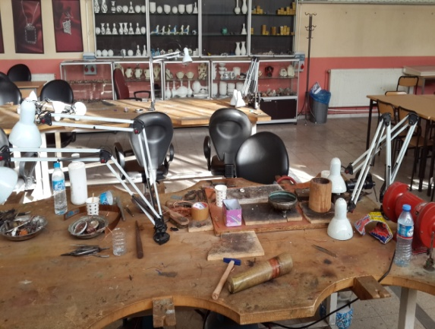

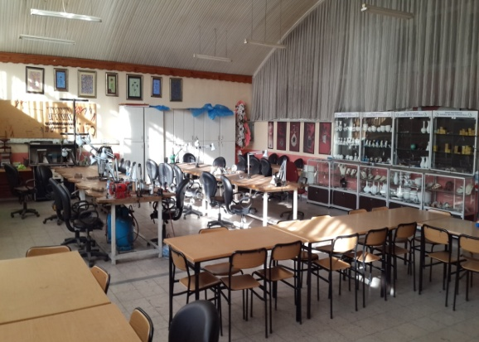
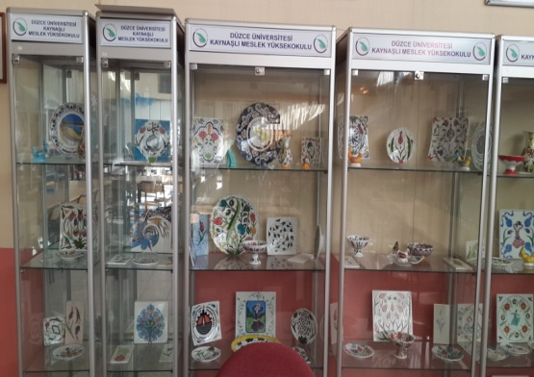
Sosyal Alanlar

Yemekhane, Kantin ve Kafeterya
Yemekhane
Öğrenci ve Personel Yemekhanesi | Adet | Kapalı Alan (m²) | Kapasite  (Kişi)
Konuralp Yerleşkesi
Düzce Yerleşkesi
Akçakoca Yerleşkesi
Cumayeri Yerleşkesi
Çilimli Yerleşkesi
Gölyaka Yerleşkesi
Gümüşova Yerleşkesi
Kaynaşlı Yerleşkesi | 1 | 180 | 120
Sağlık Uyg. Ve Araş. Merkezi (Hastane)

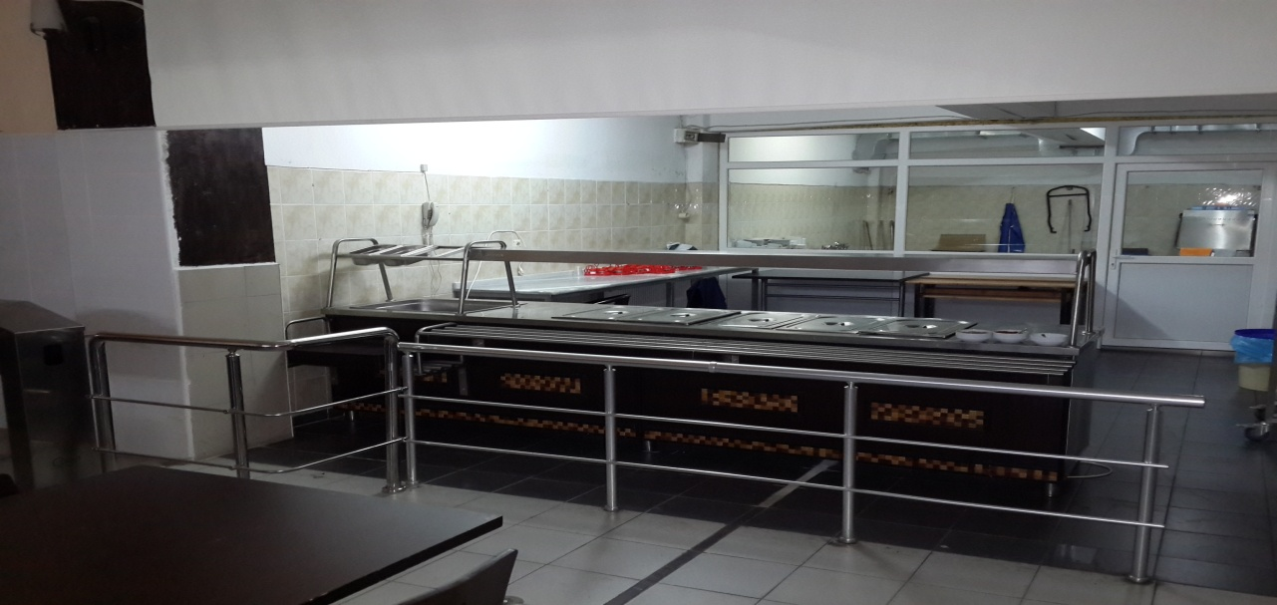

Kantin/Kafeterya
Kantin/Kafeterya | Adet | Kapalı Alan (m²) | Kapasite  (Kişi)
 | 1 | 75 | 60

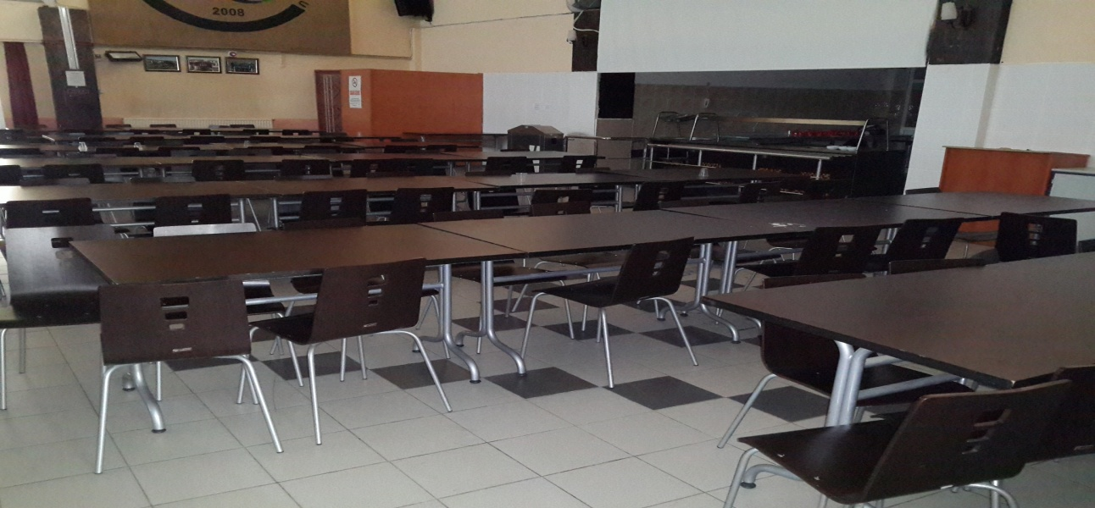

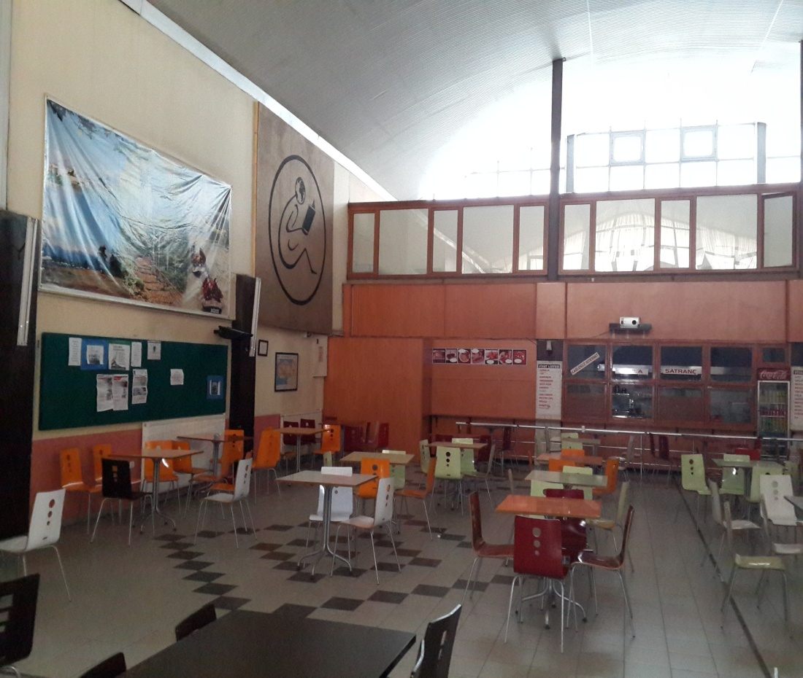
Toplantı ve Konferans Salonları
Kapasite  (Kişi) | Toplantı Salonu  (Adet) | Konferans Salonu  (Adet) | Toplam
Kapasite 0-50 | 1 | - | 1
Kapasite 51-75 | - | - | -
Kapasite 76-100 | - | - | -
Kapasite 101-150 | - | - | -
Kapasite 151-250 | - | - | -
Kapasite 251+ | - | - | -
TOPLAM | 1 | - | 1

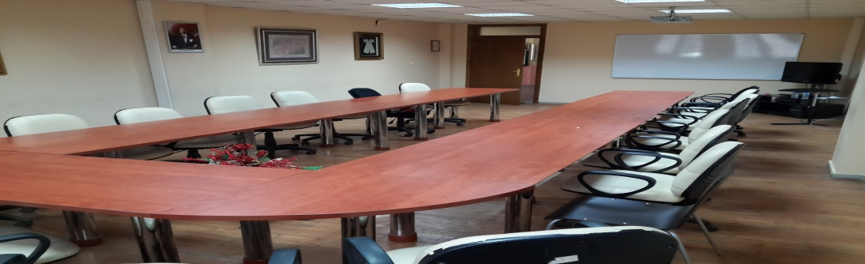

Hizmet Alanları
 | Ofis Sayısı | Alan(m²) | Personel Sayısı
Akademik Personel | 12 | 300 | 24
İdari Personel | 5 | 150 | 8
TOPLAM | 17 | 450 | 32

 | 2018 | 2019
Kapalı Alan Miktarı (m²) | 450 | 450
Personel Başına Düşen Kapalı Alan Miktarı (m²) | 14.06 | 14.06

Öğrenci Toplulukları ve Alanları
 | Topluluk Sayısı  (Adet) | Öğrenci Sayısı  (Kişi) | Topluluk  Alanı (m²) | Stüdyo Alanları  (m²)
Öğrenci Kulüpleri – Toplulukları | 2 | 29 | 6 | -
Ambar ve Arşiv Alanları
 | 2018 |  | 2019
 | Sayı  (Adet) | Alanı  (m²) | Sayı  (Adet) | Alanı  (m²)
Ambar | 1 | 8 | 1 | 8
Arşiv | 1 | 4 | 1 | 4
TOPLAM | 2 | 12 | 2 | 12

Örgüt Yapısı
Kaynaşlı Meslek Yüksekokulunun kurulması Düzce Üniversitesi Senatosu’nun 08.10.2007 tarih ve 2007/30 sayılı kararı ile kabul edilmiş, 30.10.2007 tarih ve 211-797/4604 sayılı yazı ile YÖK’e başvuru yapılmış, 16.11.2007 tarihinde YÖK Genel Kurulu’nda Kaynaşlı Meslek Yüksekokulu’nun açılması teklifi kabul edilmiştir. 23 Ekim 2008 tarihinde 3 program ile 2008-2009 öğretim yılında öğretime başlamıştır.2014 yılında Yüksekokulumuz Lojistik, Dış Ticaret, Yapı Ressamlığı, Harita ve kadastro, Geleneksel El Sanatları, Polimer Teknolojisi ve Çevre Koruma Kontrol bölüm ile 2018 yılında açılan Mülkiyet Koruma ve Güvenlik ile toplamda 7 Bölüm 8 programla eğitim-öğretime devam etmektedir. 2013 yılında Lojistik, Harita ve Kadastro, programlarında İkinci Öğretime başlanmış olup 2017 yılında ikinci öğretimler kaldırılmıştır.

KAYNAŞLI MESLEK YÜKSEKOKULU
İDARİ | BÖLÜMLER | PROGRAMLAR
Müdür | Çevre Koruma Teknolojileri | Çevre Koruma Kontrol
Müdür Yardımcısı-1 | Dış Ticaret | Dış Ticaret
Müdür Yardımcısı-2 | El Sanatları | Geleneksel El Sanatları
Yüksekokul Sekreteri | Polimer Teknolojileri | Polimer Teknolojisi
Yazı İşleri | Mimarlık Ve Şehir Planlama | Harita Ve Kadastro
Öğrenci İşleri |  | Yapı Ressamlığı
Muhasebe | Yönetim Ve Organizasyon | Lojistik Programı
Taşınır Kayıt ve Kontrol Yetkilisi | Mülkiyet Koruma ve Güvenlik | Acil Afet Yönetimi
Kütüphane

Bilgi ve Teknolojik Kaynaklar
Teknolojik Kaynaklar

 | 2018 | 2019 | Artış Oranı (%)
Masaüstü Bilgisayar | 149 | 151 | 1
Dizüstü Bilgisayar | 12 | 12 | -
TOPLAM | 161 | 161 | -

 | 2018 | 2019
Projeksiyon | 28 | 28
Slayt Makinesi | - | -
Tepegöz | - | -
Episkop | - | -
Barkot Okuyucu | 1 | 1
Baskı Makinesi | - | -
Fotokopi Makinesi | 4 | 4
Faks | 1 | 1
Fotoğraf Makinesi | 2 | 2
Kameralar | 1 | 1
Televizyon | 5 | 5
Yazıcı | 27 | 27
Tarayıcı | 1 | 1
Müzik Setleri | - | -
Mikroskoplar | - | -
DVD ve Cd okuyucuları | 1 | 1
Laboratuvar Cihazı | 57 | 57
Diğer Teknolojik Kaynaklar | - | -
…
…

Kütüphane Kaynakları
 | 2018 | 2019 | Artış Oranı (%)
Kitap Sayısı (Adet) | 1168 | 1168 | 0
Basılı Elektronik Yayın Sayısı (Adet) | - | - | -
Elektronik Yayın Sayısı (Adet) | - | - | -

İnsan Kaynakları
Akademik Personel
 | 2018 Yılı |  | 2019 Yılı |  | Artış/Azalış
 | Dolu | Boş | Dolu | Boş | Oranı(%)
Profesör | - | - | 1 | - | 1
Doçent | 2 |  | 1 | - | 0
Dr.Öğr.Üyesi | 2 |  | 2 | - | 0
Öğretim Görevlisi | 16 |  | 22 | - | 2
Okutman | - |  | - | -- | -
Çevirici | - |  | - | - | -
Eğitim-Öğretim Planlamacısı | - |  | - | - | -
Araştırma Görevlisi | - |  | - | - | -
Uzman | 2 |  | 0 | - | -2
TOPLAM | 22 |  | 26 | - | 1

Akademik Personelin Görev Yaptığı Birimler ve Unvanlarına Göre Kadro Dağılımı
BİRİMLER | Profesör | Doçent | Dr.Öğr.Üyesi | Öğretim  Görevlisi | Araştırma  Görevlisi | Toplam
Rektörlük
Tıp Fakültesi
Teknik Eğitim Fakültesi
Orman Fakültesi
Fen Edebiyat Fakültesi
Mühendislik Fakültesi
Teknoloji Fakültesi
İşletme Fakültesi
Sanat ve Tasarım Fakültesi
Eğitim Fakültesi
Ziraat ve Doğa Bilimleri Fakültesi
Spor Bilimleri Fakültesi
İlahiyat Fakültesi
Sağlık Bilimleri Fakültesi
Akçakoca Bey Siyasal Bilgiler Fakültesi
Akçakoca Trz.İşt.ve Otel. Yüksekokulu
Hakime Erciyas Yabancı Diller Yüksekokulu
Düzce Meslek Yüksekokulu
Akçakoca Meslek Yüksekokulu
Gölyaka Meslek Yüksekokulu
Gümüşova Meslek Yüksekokulu
Cumayeri Meslek Yüksekokulu
Çilimli Meslek Yüksekokulu
Kaynaşlı Meslek Yüksekokulu | 1 | 1 | 2 | 22 | - | 26
Sosyal Bilimler Meslek Yüksekokulu
Sağlık Hizmetleri Meslek Yüksekokulu
Ormancılık Meslek Yüksekokulu
Sağlık Bilimleri Enstitüsü
Sosyal Bilimler Enstitüsü
Fen Bilimleri Enstitüsü
Güzel Sanatlar Enstitüsü
TOPLAM | 1 | 1 | 2 | 22 | - | 26

Akademik Personelin Yaşa Göre Dağılımı
 | Kişi Sayısı |  |  | Yüzde(%)  Sayı/Toplam Sayı
 | Kadın | Erkek | Toplam
21-25 Yaş
26-30 Yaş | 2 |  | 2
31-35 Yaş | 3 | 11 | 10
36-40 Yaş | 2 | 7 | 9
41-50 Yaş | 1 |  | 1
51-Üzeri
TOPLAM | 8 | 18 | 26

Akademik Personelin Hizmet Sürelerine Göre Dağılımı
 | Kişi Sayısı |  |  | Yüzde(%)
 | Kadın | Erkek | Toplam
0-3 Yıl | 2 | 5 | 7
4-6 Yıl | 2 | 3 | 5
7-10 Yıl | 3 | 8 | 11
11-15 Yıl | - | 1 | 1
16-20 Yıl | - | 1 | 1
21- Üzeri | 1 | - | 1
TOPLAM | 8 | 18 | 26

Akademik Personel Atamaları/Ayrılmaları
2019 Yılında Atanan Akademik Personel
Profesör | Doçent | Dr.Öğr.Üyesi | Öğretim  Görevlisi | Araştırma  Görevlisi | Toplam
1 |  |  | 3 |  | 4

2019 Yılında Ayrılan Akademik Personel
 | Profesör | Doçent | Dr.Öğr.Üyesi | Öğretim  Görevlisi | Araştırma  Görevlisi | Toplam
İsteğe Bağlı Emeklilik
Yaş Haddinden Emeklilik
Malulen Emeklilik
Naklen Ayrılma |  |  |  | 1 |  | 1
İstifa
Vefat
Diğer Sebepler
TOPLAM

İdari Personel
 | Dolu Kadro Sayısı |  |  | Boş Kadro  Sayısı
 | Kadın | Erkek | Toplam
Genel İdari Hizmetleri Sınıfı | 2 | 5 | 7 | -
Teknik Hizmetleri Sınıfı | - | 1 | 1 | -
Sağlık Hizmetleri Sınıfı | - | - | - | -
Avukatlık Hizmetleri Sınıfı | - | - | - | -
Din Hizmetleri Sınıfı | - | - | - | -
Yardımcı Hizmetler Sınıfı | - | - | - | -
TOPLAM | 2 | 6 | 8 | -

BİRİMLER | Genel İdari  Hizmetler |  | Teknik  Hizmetler |  | Sağlık  Hizmetleri |  | Avukatlık  Hizmetleri |  | Din  Hizmetleri |  | Yardımcı  Hizmetler |  | Toplam
 | D | B | D | B | D | B | D | B | D | B | D | B |  | D | B
Rektörlük
Fen Edebiyat Fakültesi
Orman Fakültesi
Teknik Eğitim Fakültesi
Tıp Fakültesi
Mühendislik Fakültesi
İşletme Fakültesi
Teknoloji Fakültesi
Eğitim Fakültesi
Sanat ve Tasarımı Fakültesi
Ziraat ve Doğa Bilimleri Fakültesi
Spor Bilimleri Fakültesi
İlahiyat Fakültesi
Sağlık Bilimleri Fakültesi
Akçakoca Bey Siyasal Bilgiler Fakültesi
Akçakoca Turz.İşlt.ve Otelcilik Y.O.
Hakime Erciyas Yabancı Diller Y.O.
Düzce Meslek Yüksekokulu
Akçakoca Meslek Yüksekokulu
Cumayeri Meslek Yüksekokulu
Çilimli Meslek Yüksekokulu
Gölyaka Meslek Yüksekokulu
Gümüşova Meslek Yüksekokulu
Kaynaşlı Meslek Yüksekokulu | 7 |  | 1 | - | - | - | - | - | - | - | - | - |  | 8 | -
Sosyal Bilimler Meslek Yüksekokulu
Sağlık Hizmetleri Meslek Y.O.
Ormancılık Meslek Yüksekokulu
Fen Bilimleri Enstitüsü
Sağlık Bilimleri Enstitüsü
Sosyal Bilimler Enstitüsü
Güzel Sanatlar Enstitüsü
Araştırma ve Uygulama Hastanesi
Döner Sermaye İşletmesi Müdürlüğü
TOPLAM | 7 | - | 1 | - | - | - | - | - | - | - | - | - |  | 8 | -

İdari Personelin Eğitim Durumu
 | Kişi Sayısı |  |  | Yüzde(%)
 | Kadın | Erkek | Toplam
İlköğretim | - | - | -
Lise | - | 3 | 3
Ön Lisans | -
Lisans | 2 | 3 | 5
Yüksek Lisans ve Doktora | - | - | -
TOPLAM | 2 | 6 | 8

İdari Personelin Hizmet Sürelerine Göre Dağılımı
 | Kişi Sayısı |  |  | Yüzde(%)
 | Kadın | Erkek | Toplam
0-3 Yıl | 1 | 2 | 3
4-6 Yıl |  | 2 | 3
7-10 Yıl |  | 2 | 1
11-15 Yıl
16-20 Yıl | 1 |  | 1
21- Üzeri
TOPLAM | 2 | 6 | 8
.
İdari Personelin Yaşa Göre Dağılımı
 | Kişi Sayısı |  |  | Yüzde(%)
 | Kadın | Erkek | Toplam
21-25 Yaş |  | 1 | 1
26-30 Yaş |  | 3 | 3
31-35 Yaş | 1 | 2 | 3
36-40 Yaş | 1 |  | 1
41-50 Yaş
51-Üzeri
TOPLAM | 2 | 6 | 8

.
4.3. Sözleşmeli Personel
 | Kişi Sayısı |  | Toplam
 | Kadın | Erkek
Personel Sayısı (657/4-b)

Sözleşmelilerin Hizmet Sürelerine Göre Dağılımı
 | Kişi Sayısı |  |  | Yüzde(%)
 | Kadın | Erkek | Toplam
0-3 Yıl
4-6 Yıl
7-10 Yıl
11-15 Yıl
16-20 Yıl
21- Üzeri
TOPLAM

4.4. Sürekli İşçi
 | Kişi Sayısı |  | Toplam
 | Kadın | Erkek
Sürekli İşçi

Sürekli İşçilerin Hizmet Sürelerine Göre Dağılımı
 | Kişi Sayısı |  |  | Yüzde(%)
 | Kadın | Erkek | Toplam
0-3 Yıl
4-6 Yıl
7-10 Yıl
11-15 Yıl
16-20 Yıl
21- Üzeri
TOPLAM

Sunulan Hizmetler
Eğitim-Öğretim Hizmet ve Ürünleri
Öğrenci Sayıları
2018-2019 Eğitim Öğretim Dönemi Öğrenci Sayısı

 | I. Öğretim |  |  | II. Öğretim |  |  | Toplam
 | Kız | Erkek | Toplam | Kız | Erkek | Toplam | Kız | Erkek | Toplam
Fakülteler
Yüksekokullar
Meslek Yüksekokullar | 168 | 190 |  |  |  |  |  |  | 358
Enstitüler
TOPLAM

Meslek Yüksekokulları

Birim Adı | I. Öğretim |  |  | II. Öğretim |  |  | Toplam |  | Genel  Toplam
 | Erkek | Kız | Toplam | Erkek | Kız | Toplam | Erkek | Kız
Düzce Meslek Yüksekokulu
Sosyal Bilimler Meslek Yüksekokulu
Akçakoca Meslek Yüksekokulu
Çilimli Meslek Yüksekokulu
Gölyaka Meslek Yüksekokulu
Gümüşova Meslek Yüksekokulu
Kaynaşlı Meslek Yüksekokulu | 190 | 168 | 358 |  |  |  |  |  | 358
Cumayeri Meslek Yüksekokulu
Sağlık Hizmetleri Meslek Yüksekokulu
Ormancılık Meslek Yüksekokulu
TOPLAM

Öğretim Üyesi Başına Düşen Öğrenci Sayısı

 | 2019-2020 Eğitim Öğretim Dönemi
Toplam  Öğrenci Sayısı | 358
Toplam  Öğretim Üyesi Sayısı | 4
Ort. Öğretim Üyesi  Başına Düşen Öğrenci Say. | 90
.
Öğretim Görevlisi ve Okutman Başına Düşen Öğrenci Sayısı

 | 2018-2019 Eğitim Öğretim Dönemi
Toplam  Öğrenci Sayısı | 358
Toplam  Öğretim Görevlisi/Okutman Sayısı | 22
Ortalama Öğretim Görevlisi/Okutman  Başına Düşen Öğrenci Sayısı | 16
.
Yeni Kayıt Yaptıran Öğrenci Sayısı

 | LYS  Kontenjanı | LYS Sonucu  Yerleşen | Boş Kalan | Doluluk Oranı (%)
Fakülteler
Yüksekokullar
Meslek Yüksekokullar | 225 | 208 | 17 | %92
TOPLAM

2017-2020 Yılları arası LYS Kontenjanlarına Yerleşen Öğrenci Sayıları
 | 2016-2017 | 2018-2019 | 2019-2020
LYS Kontenjanı |  | 175 | 225
LYS Sonucu Yerleşen | 167 | 127 | 208
Doluluk Oranı |  |  | %92

Yatay ve Dikey Geçişle Gelen Öğrenci Sayıları
 | Yatay Geçişle Gelen Öğrenci Sayısı |  |  | Dikey Geçişle Gelen Öğrenci Sayısı
 | Kız | Erkek | Toplam | Kız | Erkek | Toplam
Fakülteler
Yüksekokullar
Meslek Yüksekokullar | 2 | 1 | 3 | - | - | -
TOPLAM

Düzce Üniversitesi 2017-2018 Eğitim Öğretim Dönemi Mezun Öğrenci Bilgileri

 | Mezun Sayısı Toplam
 | Güz Yarı Yılı | Bahar Yarı Yılı | Toplam
Fakülteler
Yüksekokullar
Meslek Yüksekokullar | 112 | 27 | 139
Enstitüler
TOPLAM

Üniversiteden Ayrılan Öğrenci Sayısı

 | Kendi İsteği ile Ayrılan | Harç Ücreti Nedeni ile | Kayıt Yenilememe | Başarısızlık | Yatay Geçiş | Toplam
Fakülteler
Enstitüler
Yüksekokullar
Meslek Yüksekokulları | 6 |  |  |  |  | 6
TOPLAM | 6 |  |  |  |  | 6

Kültür, Sanat ve Spor Alanındaki Hizmet ve Ürünler
Engelsiz Üniversite Hizmetleri
Engelli Öğrenci Bilgileri

Bedensel Engelli
Görme Engelli
İşitme Engelli | 1
Sağlık Engelli
Zihinsel Engelli
TOPLAM | 1

Sosyal Alandaki Ürün ve Hizmetler
Kısmi Zamanlı Çalışan Öğrenci Sayısı ve Haftalık Çalışma Saati

Kısmi Zamanlı Çalışan Öğrenci Sayısı | 0
Haftalık Çalışma Ortalama Çalışma Saati | 0

2018-2019 Öğretim Yılı Yaz Okulu Açılan Programlar ve Ders Alan Öğrenciler

Program Adı | Öğrenci Sayısı | Açılan Ders Sayısı
Harita ve Kadastro Programı | 20 | 2
TOPLAM

Genel / Kamu Alanındaki Ürün ve Hizmetler
Ulusal ve Uluslararası Kongre Katılım Desteği

Desteklenen Kongre Sayısı Ulusal |  | Desteklenen Kongre Sayısı Uluslararası
Kongre Sayısı | Destek Tutarı | Kongre Sayısı | Destek Tutarı
- | - | - | -

Ulusal ve Uluslararası Bilimsel Toplantılara İştirak Eden Akademik Personel Sayısı

 | Ulusal | Uluslararası | Toplam
TOPLAM | 6 | 1 | 7

Türkiye ve/veya Dünyadaki Başarılarımız
2019 Yılında Eğitim-Öğretim Alanında Başarılarımız

Araştırma ve Geliştirme Alanında Başarılarımız

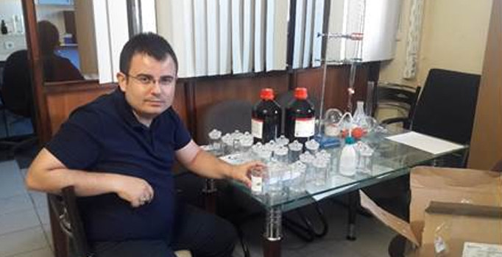

Düzce Üniversitesi Kaynaşlı Meslek Yüksekokulu sağlıklı çevre projesi kapsamında kozmetik ürünler ve gıda takviyeleri projesine başladı. Düzce Üniversitesi 5 pilot yükseköğretim kurumundan birisi olarak Bölgesel Kalkınma Odaklı Misyon Farklılaşması ve İhtisaslaşması Projesi kapsamında kozmetik ürünler ve gıda takviyeleri üretimine start verdi.
Düzce Üniversitesi bünyesinde kozmetik ürünler ve gıda takviyeleri üretilmeye başlandı. Kozmetik ürünler ve gıda takviyeleri arasında aromatik yağlar, bitkisel çaylar ve bitkisel içerikli kremlere Düzce Üniversitesi marka adı olacak. Düzce Üniversitesi sağlık alanında Geleneksel ve Tamamlayıcı Tıp çalışmaları ile Ar-Ge, üretim, eğitim ve uygulama faaliyetlerini yürütüyor.
Üniversite bu alanda sağlık turizmi, bitkisel ve doğal sağlık ürünleri üretimi; çevre konusunda ise Tarımsal Atıkların Endüstriye Geri Kazanımı çalışmaları ile ihtisaslaşmak suretiyle bölgenin sürdürülebilir kalkınmasına katkı sağlamayı temel hedef olarak görüyor.
İhtisaslaşma çalışmaları kapsamında kozmetik ürünleri ve gıda takviyeleri üretimi süreciyle ilgili olarak;
DÜZCE'DE YETİŞTİRİLEN BİTKİLER KULLAILACAK:
Doç. Dr. Haydar Göksu, Düzce Üniversitesi Çevre ve Sağlık Teknolojilerinde İhtisaslaşma Koordinatörlüğü’nün yürütücülüğündeki çalışmalar neticesinde, Düzce’de yetiştirilmesi mümkün olan pek çok bitkinin kurutulması sureti ile çay olarak tüketilebileceğinin, gerek kurutulmadan önce gerekse kurutulduktan sonra bitki yağlarının çıkarılması ile de bu bitkilerin kozmetik sektöründe kullanılması hedefleniyor.

ÜRETİLEN BİTKİSEL KREMLERİN TESTLERİNDE OLUMLU SONUÇ ELDE EDİLDİ
Gerçekleştirilen bu çalışmada, Düzce’de doğal olarak yetişen birçok bitki kaynakları sayesinde istenilen hedef ürünlere ulaşıldığını belirten öğretim üyesi, “Doğal olarak temin edilen ve özel olarak yetiştirilen; katır tırnağı, papatya, ısırgan otu, karahindiba, nane, sarı kantaron, rezene, lavanta ve daha pek çok bitki uygun sıcaklıklarda kurutulduktan sonra bir kısmı bitki çayı yapımı için ayrılmış, diğer bir kısmı ise bitkisel yağların izolasyonu için ayrılmıştır. Bitkisel yağlar ayrıldıktan sonra geliştirmiş olduğumuz formülasyon eşliğinde %100 doğal içeriklerden oluşan bitkisel kremlerin üretimi gerçekleştirilmiştir. Üretilen bitkisel kremler akredite laboratuvarlarda test edilmiştir. Bitkisel kremler üzerinde gerçekleştirilen dermotolojik testler, mikrobiyolojik testler, stabilite testleri ve koruyucu etkinlik testleri olumlu sonuçlarla raporlandırılmıştır. Ayrıca üretilen bitkisel çay ve aromatik yağlar için akredite olan Düzce Üniversitesi Bilimsel ve Teknolojik Araştırmalar Uygulama ve Araştırma Merkezi’nde (DÜBİT) Türk Gıda Kodeksi’ne uygun testler yaptırılmıştır.
Bu çalışmada Düzce Üniversitesi’nin hedef ürünleri olarak gördükleri bitkisel çay, aromatik yağ ve bitkisel kremlerin Ar-Ge çalışmalarının tamamlandığına dikkat çeken Doç. Dr. Göksu, üretmiş oldukları ürünlerin, Sağlık Bakanlığı ile Gıda, Tarım ve Hayvancılık Bakanlığı’na Ürün Bildirimlerinin sağlanma aşamasındadır.

DÜZCE ÜNİVERSİTESİ GELİŞTİRİLEN ÜRÜNLERİN MARKASI OLACAK
Projenin asıl amacını, Düzce Üniversitesi’nin sağlık ve çevre alanlarındaki ihtisaslaşma sürecine katkıda bulunma ve ürün geliştirme çalışmalarını başlatma ile bu proje Düzce yöresinde yaşayan ve geçimini tarımla sağlayan insanların bilinçli olarak ve ürününün gelir getirdiğini bilerek tarıma devam etmesi sağlanacaktır. Ayrıca bu bilinç, diğer bölge illeri için de örnek teşkil edecek ve projemiz, bu hareketin başlaması için önemli bir adım olacaktır. Ayrıca geliştirilen ürünleri, Üniversitemiz markası ile satış noktalarına yönlendirmek ve ürünleri pazarlamak da temel amaçlarımız arasındadır. Düzce yöresinde yetiştirilmesi mümkün olan bitkiler kullanılarak bitkisel çay, aromatik yağ ve bitkisel krem yapım çalışmalarına öncü olacak bu proje, aynı zamanda bölgesel kalkınma çalışmalarına da katkı sağlayacaktır.

Bilgi Edinme (BİMER) Hizmetleri

Başvuru Şekli | 2017 Yılından Devreden Başvuru sayısı | 2018 Yılı İçerisinde Gelen Başvuru Sayısı | 2018 Yılı İçerisinde Cevaplandırılan Başvuru Sayısı | 2019 Yılına Devreden Başvuru Sayısı
BİMER ve CİMER Başvurusu
Bilgi Edinme Başvurusu
Toplam

- FAALİYETLERE İLİŞKİN BİLGİ VE DEĞERLENDİRMELER

- Mali Bilgiler
Bütçe Uygulama Sonuçları
Bütçe Giderleri

- Yurtiçi Geçici Görev Yolluğu
 | 2017 | 2018 | 2019
Görevlendirilen  Personel Sayısı | 23 | 14 | 4
Kümülatif  HarcamaToplamı (TL) | 10.685,88 | 4.295,64 | 504,00
Ortalama Personel Başına Düşen  Yurtiçi Geçici Görev Yolluğu Tutarı (TL) | 464,60 | 306,83 | 126,00

- Yurtiçi Sürekli Görev Yolluğu
Naklen Atamalar/OYP kapsamında gidenler
 | 2017 | 2018 | 2019
Yararlanan  Personel Sayısı | 1 | 0 | 0
Kümülatif Harcama  Toplamı (TL) | 2.328,44 | 0 | 0
Ortalama Personel Başına Düşen  Yurtiçi Geçici Görev Yolluğu Tutarı (TL) | 2.328,44 | 0 | 0

- Doğalgaz tüketim giderleri ve personel başına düşen ısınma gideri(TL)
 | 2017 | 2018 | 2019
Doğalgaz Tüketim Miktarı  (m³) | 33.551 | 23.963 | 72.050
Harcama Toplamı  (TL) | 38.128,94 | 24.656,91 | 73.907,07
Ortalama Kişi Başına Düşen  Isınma Gideri(TL)  (Harcama Toplamı/Personel+Öğrenci Sayısı) | 44,85 | 0.028 | 0.36

- Elektrik tüketim giderleri ve personel başına düşen aydınlatma gideri(TL)
 | 2017 | 2018 | 2019
Elektrik Tüketim Miktarı  (kwh) | 52.985,365 | 43.939 | 44.073,985
Harcama Toplamı  (TL) | 21.603,55 | 26.040,41 | 34.642,00
Ortalama Personel Başına Düşen  Aydınlatma Gideri(TL)  (Harcama Toplamı/Personel+Öğrenci Sayısı) | 25,41 | 30,12 | 0.196

- Haberleşme giderleri ve personel başına düşen haberleşme gideri(TL)
 | 2017 | 2018 | 2019
Haberleşme Gideri Toplamı  (TL) | 432,30 | 443,11 | 553,93
Ortalama Personel Başına Düşen  Haberleşme Gideri(TL) | 15,44 | 10.80 | 13.00

- Su giderleri ve personel başına düşen su gideri(TL)
 | 2015 | 2016 | 2017
Su Tüketim Miktarı
(m³)
Harcama Toplamı
(TL)
Ortalama Personel Başına Düşen
Su Gideri(TL)
(Harcama Toplamı/Personel+Öğrenci Sayısı)

- Performans Bilgileri
Faaliyet ve Proje Bilgileri
Faaliyet Bilgileri

Bilimsel ve Sanatsal Faaliyetler

 | 2017 | 2018 | 2019
Sempozyum ve Kongre | 4 | 5 | 2
Konferans | 2 | 3
Panel | - | 1
Seminer | - | -
Açık Oturum | - | -
Söyleşi | - | -
Tiyatro | - | -
Konser | - | -
Sergi | 2 | 1
Turnuva | - | -
Teknik Gezi | 3 | 8 | 3
Eğitim Semineri | 1 | 1 | 1
Çalıştay | 3 | 4 | 1
TOPLAM | 15 | 23 | 5

İndekslere Giren Hakemli Dergilerde Yapılan Yayınlar

 | 2017 | 2018 | 2019
Uluslararası Makale | 2 |  | 3
Ulusal Makale | 1 |  | 1
Uluslararası Bildiri | 5 | 4 | 5
Ulusal Bildiri | - | 2
Uluslararası Sergi | -
Ulusal Sergi | -
Uluslararası Ödül | -
SCI, SSCI, AHCI de taranan Uluslararası Makaleler | 2 | 2 | 2
Atıflar(SCI, SSCI, AHCI kapsamındaki dergilerde) | 100 | 111
Atıflar(Ulusal ve Uluslararası İndeksli dergilerde) | - | 2 | 8
Kitap | -
TOPLAM | 110 | 121 | 19

Editörlük ve Hakemlik Yapan Öğretim Üyesi Sayısı / Dergi Sayısı

Editörlük/Hakemlik Yapan Öğretim Üyesi Sayısı | Editörlük/Hakemlik Yapılan Kitap Sayısı | Dergi Hakemliği Yapan Öğretim Üyesi Sayısı | Hakemliği Yapılan Dergi Sayısı
 |  | 1 | 1

Proje Bilgileri

 | Devir | Yeni | Toplam | Tamamlanan | Toplam Ödenek TL
Bilimsel Araştırma Projeleri
Devlet Planlama Teşkilatı
TÜBİTAK
SANTEZ
Dış Kaynaklı Projeler
A.B.
MARKA
Toplam

Performans Sonuç Tablosu

Performans Sonuçlarının Değerlendirilmesi
2015-2019 yılı Stratejik Plan doğrultusunda takip edilmesi gereken Hedef ve Göstergeler;
2019 Yılı Performans Gösterge Sonuçları Tablosu
Amaç | Hedef | Gösterge No | Gösterge Adı | Ölçü Birimi | 2018 Yılı Gerçekleşme | 2019 Yılı Gerçekleşme
 |  |  |  |  |  | 1.Dönem | 2.Dönem | Toplam
Amaç 1 EĞİTİM VE ÖĞRETİMİN KALİTESİNİ GELİŞTİREREK ÖNCELİKLE BÖLGENİN SONRA ÜLKEMİZİN İHTİYAÇ DUYDUĞU İNSAN KAYNAĞINI YETİŞTİRMEK | Hedef 1.3 Her yıl eğitim ve araştırma yapmak ve hizmet üretmek üzere en az 5 adet stratejik işbirliği kurmak | 19 | Kamu özel sivil toplum kuruluşları ile imzalanan toplam işbirliği sayısı | Sayı | 5 | 1 | 1 | 2
Amaç 1 EĞİTİM VE ÖĞRETİMİN KALİTESİNİ GELİŞTİREREK ÖNCELİKLE BÖLGENİN SONRA ÜLKEMİZİN İHTİYAÇ DUYDUĞU İNSAN KAYNAĞINI YETİŞTİRMEK | Hedef 1.3 Her yıl eğitim ve araştırma yapmak ve hizmet üretmek üzere en az 5 adet stratejik işbirliği kurmak | 20 | Kamu-özel-sivil toplum kuruluşları ile birlikte yapılan faaliyet sayıları | Sayı | 11 | 5 | 3 | 8
Amaç 1 EĞİTİM VE ÖĞRETİMİN KALİTESİNİ GELİŞTİREREK ÖNCELİKLE BÖLGENİN SONRA ÜLKEMİZİN İHTİYAÇ DUYDUĞU İNSAN KAYNAĞINI YETİŞTİRMEK | Hedef 1.3 Her yıl eğitim ve araştırma yapmak ve hizmet üretmek üzere en az 5 adet stratejik işbirliği kurmak | 21 | Kamu-özel-sivil toplum kuruluşları ile birlikte işbirlikleri ile sağlanan burs adeti | Sayı | 7 | 5 | 0 | 5
Amaç 2 DÜZCE ÜNİVERSİTESİNDE BİLİMSEL ARAŞTIRMALARIN NİTELİĞİNİ SÜREKLİ GELİŞTİRMEK | Hedef 2.1 2019 yılı sonuna kadar Üniversitemizin, SCI, SCI-Exp., SSCI, SSCI-Exp ve AHCI indekslerine giren yayın ve atıf sayılarını her yıl en az %10 arttırmak | 33 | Öğretim üyesi(Yrd.Doç., Doç., Prof.) yapmış olduğu uluslararası yayın sayısı | Sayı | 38 | 7 | 6 | 13
Amaç 2 DÜZCE ÜNİVERSİTESİNDE BİLİMSEL ARAŞTIRMALARIN NİTELİĞİNİ SÜREKLİ GELİŞTİRMEK | Hedef 2.1 2019 yılı sonuna kadar Üniversitemizin, SCI, SCI-Exp., SSCI, SSCI-Exp ve AHCI indekslerine giren yayın ve atıf sayılarını her yıl en az %10 arttırmak | 34 | Öğretim üyesi(Yrd.Doç., Doç., Prof.)uluslararası yayınlarına almış olduğu atıf sayısı | Sayı | 201 | 241 | 445 | 686
Amaç 2 DÜZCE ÜNİVERSİTESİNDE BİLİMSEL ARAŞTIRMALARIN NİTELİĞİNİ SÜREKLİ GELİŞTİRMEK | Hedef 2.2 2019 yılı sonuna kadar Üniversitemizin, ulusal indekslerine giren yayın ve atıf sayılarını her yıl en az %20 arttırmak | 36 | Öğretim üyesi(Yrd.Doç., Doç., Prof.) yapmış olduğu ulusal yayın sayısı | Sayı | 12 | 0 | 1 | 1
Amaç 2 DÜZCE ÜNİVERSİTESİNDE BİLİMSEL ARAŞTIRMALARIN NİTELİĞİNİ SÜREKLİ GELİŞTİRMEK | Hedef 2.2 2019 yılı sonuna kadar Üniversitemizin, ulusal indekslerine giren yayın ve atıf sayılarını her yıl en az %20 arttırmak | 37 | Öğretim üyesi(Yrd.Doç., Doç., Prof.)ulusal yayınlarına almış olduğu atıf sayısı | Sayı | 13 | 0 | 0 | 0
Amaç 2 DÜZCE ÜNİVERSİTESİNDE BİLİMSEL ARAŞTIRMALARIN NİTELİĞİNİ SÜREKLİ GELİŞTİRMEK | Hedef 2.4 2019 yılı sonuna kadar Lisans ve Lisansüstü öğrencilerin yayın sayısını en az %50 arttırmak | 46 | Lisansüstü öğrencilerin tezlerinden türetilen yayın sayısı | Sayı | 1 | 0 | 4 | 4
Amaç 3 TOPLUMSAL KATKI SAĞLAMAYA YÖNELİK İŞBİRLİKLERİ VE HİZMETLERİ ARTTIRMAK | Hedef 3.3 2019 yılı sonuna kadar kamu, özel sektör ve sivil toplum kurum ve kuruluşlarıyla yapılan işbirliği sayısını her yıl en az %10 arttırmak | 65 | Kamu, özel sektör ve sivil toplum kurum ve kuruluşları ile ortak olarak bölgeye yönelik yürütülen faaliyet sayısı | Sayı | 8 | 2 | 2 | 4
Amaç 4 KURUMSAL SÜRDÜRÜLEBİLİRLİĞİ SAĞLAMAK | Hedef 4.1 2019 yılı sonuna kadar kaynak kullanım verimliliğini her yıl en az %5 iyileştirmek | 72 | Doğal kaynak(elektrik/su/doğalgaz v.s.) tüketim miktarı | Sayı | 305393 | 64000 | 109102 | 173102
Amaç 5 SAĞLIK VE ÇEVRE TEKNOLOJİLERİ ALANINA ODAKLANMAK VE BU ALANDA MARKALAŞMAK | Hedef 5.1 2019 yılı sonuna kadar Sağlık ve Çevre teknolojileri alanında bilimsel faaliyetlerin ve eğitim faaliyetlerinin etkinliğini her yıl en az %10 arttırmak | 95 | Sağlık ve çevre teknolojileri üzerine gerçekleştirilen kongre, sempozyum, panel ve bilimsel toplantı v.s. sayısı | Sayı | 2 | 4 | 2 | 6
Amaç 2 DÜZCE ÜNİVERSİTESİNDE BİLİMSEL ARAŞTIRMALARIN NİTELİĞİNİ SÜREKLİ GELİŞTİRMEK | Hedef 2.3 2019 yılı sonuna kadar AB, TÜBİTAK, Kalkınma Bakanlığı, Kalkınma Ajansı vb. kurumların desteği ile üretilen proje sayısını her yıl en az %20 arttırmak | 43 | Öğretim üyelerine ait (Yrd.Doç.,Doç.,Prof.) proje sayısı | Sayı | 14 | 5 | 8 | 13
Amaç 2 DÜZCE ÜNİVERSİTESİNDE BİLİMSEL ARAŞTIRMALARIN NİTELİĞİNİ SÜREKLİ GELİŞTİRMEK | Hedef 2.5 2019 yılı sonuna kadar en az 3 patent, faydalı model veya tescil almak ve en az 5 ticari teknoloji ürün üretme ve/veya yöntem geliştirmek | 48 | Biriminiz bünyesinde akreditasyon sahip laboratuvar sayısı | Yüzde | 0 | 0 | 0 | 0
Amaç 2 DÜZCE ÜNİVERSİTESİNDE BİLİMSEL ARAŞTIRMALARIN NİTELİĞİNİ SÜREKLİ GELİŞTİRMEK | Hedef 2.5 2019 yılı sonuna kadar en az 3 patent, faydalı model veya tescil almak ve en az 5 ticari teknoloji ürün üretme ve/veya yöntem geliştirmek | 50 | Fikri sınai mülkiyet hakları eğitimlerine katılan öğretim üyesi(Yard.Doç., Doç., Prof.) sayısının toplam öğretim üyesi(Yard.Doç., Doç., Prof.) sayısına oranı(Yüzde) | Yüzde | 0 | 0 | 0 | 0

.

Performans Bilgi Sisteminin Değerlendirilmesi
- KURUMSAL KABİLİYET VE KAPASİTENİN DEĞERLENDİRİLMESİ
A.Güçlü Yönler
.Coğrafi konum
• Yenilikçi, dinamik, katılımcı ve ilkeli yönetim anlayışı
• Genç ve dinamik öğretim elemanı kadrosu
• Atölye ve laboratuvarların asgari düzeyde bulunması
• Sektörel eğitim hizmeti potansiyeli
• Açılan programların tercih edilme potansiyelinin yüksek olması
• Öğrenci ve öğretim elemanları arasında iyi bir iletişim ortamının olması
• Öğrencilere etkin danışmanlık hizmetlerinin verilmesi
• Etkin, dinamik ve yenilikçi bir eğitim programına sahip olunması
• Sürekli gelişim isteği
• Planlı bütçe kullanımı
• Öğrencilerin akademisyenler ile rahat görüşebilme imkânına sahip olması
• Üniversite- Özel Sektör ilişkilerinin aktif olması

B.Zayıf Yönler
.Birimlerde bulunan kütüphanelerde kitap, doküman ve veri tabanlarının yetersizliği
• Sınavsız geçiş sistemi nedeniyle öğrenci kalitesinin düşük olması
• Personel ve öğrenci için sosyal alanların eksikliği
• Öğrenci topluluklarının yeterince etkin olmayışı
• Mali kaynakların yetersiz olması
. Üniversitede yapılan sosyal ve bilimsel etkinliklere öğrencilerin katılamaması (Ulaşım,
Zaman vb.)

.

C.Fırsatlar
.Nitelikli ara eleman ihtiyacı
• Sektörel gereksinimler ve yoğun sektörel faaliyetlerin olması
• Bulunduğumuz ilde çok sayıda sanayi ve endüstri kuruluşlarının bulunmasından dolayı staj, proje, bitirme ödevi gibi çalışmaların yapılabilmesine olanak sağlanması
.
D.Tehditler
.Yüksekokulumuzun birinci derece deprem bölgesinde yer alması
• Sosyal ve fiziki alan eksikliği nedeniyle bilimsel seminer ve konferans düzenleme
olanaklarının yetersiz olması
• Bütçenin kısıtlı olması

- ÖNERİ VE TEDBİRLER
1. Kütüphanemizde kitap, doküman ve veri tabanlarının yetersizliğinin giderilmesi
gerekmektedir. Bu konuda kütüphaneye uzman personel alınması için gerekli işlemlerde
bulunulacaktır. Doküman eksikliğinin giderilmesi için öğretim elemanlarının bireysel
çabaları, sivil toplum kuruluşlarının ve üniversitemizin imkânları değerlendirilecektir.
2. Akademik personel eksikliği bulunmaktadır. Bu eksikliğin giderilebilmesi için
Rektörlüğümüz ile temas sürdürülecektir.
3. Öğrenci ve personel için sosyal tesis eksikliği bulunmaktadır. Bu konuyla ilgili gerekli
çalışmalar yapılacaktır.
4. Yüksekokulumuz birinci dereceden deprem bölgesinde bulunmaktadır. Konu ile ilgili
bilinçlendirme çalışmaları (Konferans, Çalıştay vb.) yapılacaktır.
EKLER
Not: 2019 yılında biriminizde bütün yıl boyunca tek bir Harcama Yetkilisi görevli ise aşağıdaki İç Kontrol Güvence Beyanını görevli harcama yetkilisi ıslak imza ile imzalayacaktır.
Ancak yıl içerisinde birimde birden fazla Harcama Yetkilisi görev yapmış ise görev yapan her Harcama Yetkilisi İç Kontrol Güvence Beyanını ayrı ayrı ıslak imza ile imzalayacaklardır.
Birden fazla Harcama Yetkilisi olduğunda;

İç Kontrol Güvence Beyanı

Harcama yetkilisi olarak yetkim dahilinde;

Bu raporda yer alan bilgilerin güvenilir, tam ve doğru olduğunu beyan ederim.

Bu raporda açıklanan faaliyetler için idare bütçesinden harcama birimimize tahsis edilmiş kaynakların etkili, ekonomik ve verimli bir şekilde kullanıldığını, görev ve yetki alanım çerçevesinde iç kontrol sisteminin idari ve mali kararlar ile bunlara ilişkin işlemlerin yasallık ve düzenliliği hususunda yeterli güvenceyi sağladığını ve harcama birimimizde süreç kontrolünün etkin olarak uygulandığını bildiririm.

Bu güvence, harcama yetkilisi olarak sahip olduğum bilgi ve değerlendirmeler, benden önceki harcama yetkilisinden almış olduğum bilgiler, iç kontroller, iç denetçi raporları gibi bilgim dahilindeki hususlara dayanmaktadır.

Burada raporlanmayan, idarenin menfaatlerine zarar veren herhangi bir husus hakkında bilgim olmadığını beyan ederim. Düzce, 09/ 01 / 2020

Dr.Öğr.Üy.Hüseyin BAYRAKTAR
MÜDÜR

İç Kontrol Güvence Beyanı

01/01/2019 - 31/12/ 2019 tarihler arasında Harcama yetkilisi olarak yetkim dahilinde;

Bu raporda yer alan bilgilerin güvenilir, tam ve doğru olduğunu beyan ederim.

Bu raporda açıklanan faaliyetler için idare bütçesinden harcama birimimize tahsis edilmiş kaynakların etkili, ekonomik ve verimli bir şekilde kullanıldığını, görev ve yetki alanım çerçevesinde iç kontrol sisteminin idari ve mali kararlar ile bunlara ilişkin işlemlerin yasallık ve düzenliliği hususunda yeterli güvenceyi sağladığını ve harcama birimimizde süreç kontrolünün etkin olarak uygulandığını bildiririm.

Bu güvence, harcama yetkilisi olarak sahip olduğum bilgi ve değerlendirmeler, benden önceki harcama yetkilisinden almış olduğum bilgiler, iç kontroller, iç denetçi raporları gibi bilgim dahilindeki hususlara dayanmaktadır.

Burada raporlanmayan, idarenin menfaatlerine zarar veren herhangi bir husus hakkında bilgim olmadığını beyan ederim. Düzce, 09 / 01 / 2020

Dr.Öğr.Üy.Hüseyin BAYRAKTAR
MÜDÜR

